Марина Борисовна Липатова
педагог психолог
О профессии психолога могу сказать следующими строчками поэта:
«Души твоей путеводитель,
Я лишь подсказка - не ответ,
Дорожный знак, ограничитель
Твоих ошибок и побед!»

В профессиональной деятельности с детьми как педагог – психолог придерживаюсь мнения:
«Лучший способ сделать детей хорошими – это сделать их счастливыми»
(Оскар Уайльд).

Я пришла работать в детский сад, чтобы уважать и любить всех детей, помочь каждому малышу раскрыться, как личности. Мое педагогическое кредо: «Всех люблю! Во всех верю!».

Сведения:
15.03.2002 года окончила Томский государственный педагогический университет, г. Томск. Диплом ДВС 1524848.
Присуждена квалификация: педагог – психолог по специальности «Психология».

Стаж работы в занимаемой должности: 15 лет.
Общий педагогический стаж: 36 лет.

Квалификационная категория: высшая квалификационная категория

Расписание:
Понедельник: 8.00 - 16.00 (Консультативная работа с родителями 11.00 – 12.00)
Вторник: 8.00 - 15.00 (Консультативная работа с родителями 11.00 – 12.00)
Среда: 8.00 - 15.00 (Консультативная работа с родителями 11.00 – 12.00)
Четверг: 8.00 – 15.00 (Консультативная работа с родителями 12.00 – 13.00)
Пятница: 8.00 – 15.00 (Консультативная работа с родителями 8.00 – 10.00)
Или по предварительной записи.
Контакты: Рабочий телефон: 52-12-64

Сведения о повышении квалификации:
Удостоверение о повышении квалификации 702402434037 в МАУ ЗАТО Северск «РЦО» с 24 ноября 2015г. по 03 декабря 2015г. по дополнительной профессиональной программе «Деятельность педагога в условиях реализации ФГОС дошкольного образования» в объеме 72 часов.

Награды:
2014год - Почетная грамота Департамента общего образования Томской области,
2014 год - Памятный знак «За труд на благо города» в честь 65-летия со дня образования города Северска.
2016год - Благодарность Главы Администрации ЗАТО Северск.
2016год - Почетная грамота МБДОУ «Детский сад № 37».

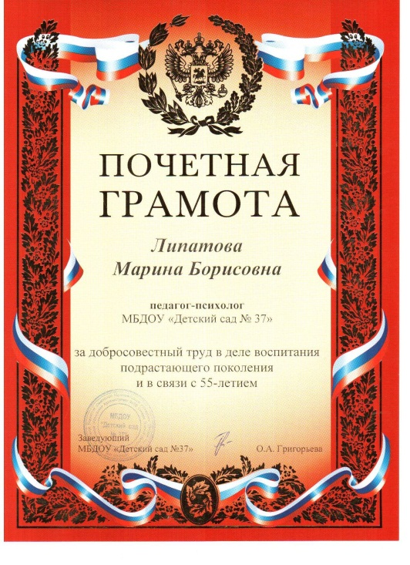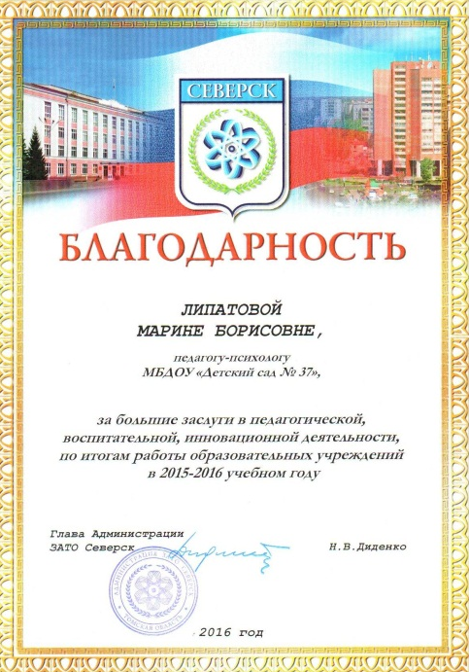

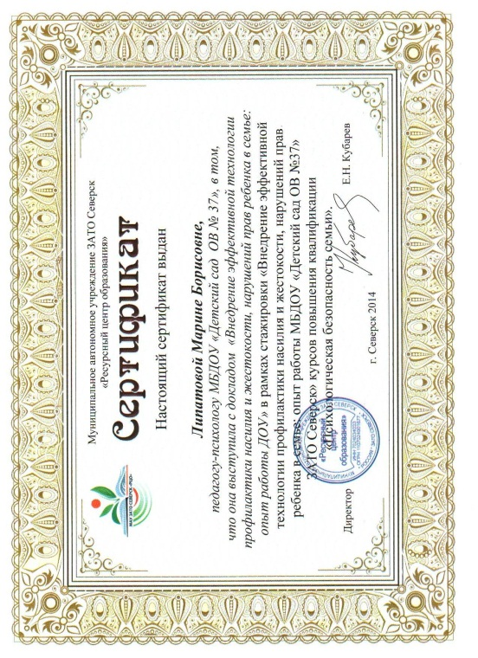

Достижения за последние два года:

